实验报告
2019 年 4 月 16 日 成绩：
姓名 | 王坤 | 学号 | 17051225 | 班级 | 17052312
专业 | 计算机科学与技术 |  | 课程名称 | 计算机组成原理
任课老师 | 章复嘉 | 指导老师 | 章复嘉 | 机位号
实验序号 | 模型机指令系统2 | 实验名称 | 模型机指令系统2
实验时间 | 4.16 | 实验地点 | 7教216 | 实验设备号
一、实验目的和实验要求
给出的程序中每条机器指令对应的二进制代码(用存储器地址：机器语言程序的形式写出来 )，在所给模型机软件的仿真机方式下运行该程序，记录结果,同时尝试将程序写入不连续的地址里面,并且在模型机上面跑通!
二、实验程序源代码
程序 | 功能 | 汇编结果  (存储器地址：机器语言程序) | 子程序重新分配内存后
MOV R3，#0A0H | 0A0H→R3 | 00H:03H | 00H:03H
MOV R3，#0A0H | 0A0H→R3 | 01H:A0H | 01H:A0H
IN R0, [01H] | (INPUT DEVICE)→R0 | 02H:C8H | 02H:C8H
IN R0, [01H] | (INPUT DEVICE)→R0 | 03H:01H | 03H: 01H
STA [40H], R0 | (R0)→40H  直接寻址 | 04H:84H | 04H:84H
STA [40H], R0 | (R0)→40H  直接寻址 | 05H:40H | 05H:40H
MOV R2, #40H | 40H→R2 | 06H:02H | 06H:02H
MOV R2, #40H | 40H→R2 | 07H:40H | 07H:40H
MOV R1, #05H | 05H→R1改为02H→R1 | 08H:01H | 08H:01H
MOV R1, #05H | 05H→R1改为02H→R1 | 09H:02H | 09H: 02H
A: ADC R0, R1 | (R1)+(R0)+(CF)→R0 | 0AH:24H | 0A:24H
STA [(Ri)+01H], R0 | (R0)→(Ri)+01H  变址寻址 | 0BH:A4H | 0BH:A4H
STA [(Ri)+01H], R0 | (R0)→(Ri)+01H  变址寻址 | 0CH:41H | 0CH:41H
INC R2 | (R2)+1→R2 | 0DH:C2H | 0DH:C2H
DEC R1 | (R1)-1→R1 | 0EH:C5H | 0EH:C5H
JZ [13H] | 条件（ZF=1）成立：13H→PC  条件不成立：PC+1  直接寻址 | 0FH:8CH | 0FH:8CH
JZ [13H] | 条件（ZF=1）成立：13H→PC  条件不成立：PC+1  直接寻址 | 10H:13H | 10H:13H
JMP [PC-09H] | (PC)-09H→PC  相对寻址 | 11H:B8H | 11H:B8H
JMP [PC-09H] | (PC)-09H→PC  相对寻址 | 12H:05H | 12H:05H
CALL [17H] | (SP)-1→SP, (PC)→(SP)， 17H→PC改为？→PC | 13H:D0H | 13H:D0H
CALL [17H] | (SP)-1→SP, (PC)→(SP)， 17H→PC改为？→PC | 14H:70H | 14H:70H
JMP [02H] | 02H→PC  直接寻址 | 15H:88H | 15H:88H
JMP [02H] | 02H→PC  直接寻址 | 16H:02H | 16H:02H
H
Proc: MOV R1, #06H | 06H→R1改为03H→R1 | 70H:01H | 70H: 00000001
Proc: MOV R1, #06H | 06H→R1改为03H→R1 | 71H:03H | 71H: 00000011
MOV R2, #3FH | 3FH→R2 | 72H:02H | 72H: 00000010
MOV R2, #3FH | 3FH→R2 | 73H:3FH | 73H: 00111111
B: LDA R0, [(Ri)+01H] | ((Ri)+01H)→R0  变址寻址 | 74H:A0H | 74H: 10100000
B: LDA R0, [(Ri)+01H] | ((Ri)+01H)→R0  变址寻址 | 75H:01H | 75H:00000001
OUT [01H], R0 | (R0)→LED | 76H:CCH | 76H: 11001100
OUT [01H], R0 | (R0)→LED | 77H:01H | 77H: 00000001
INC R2 | (R2)+1→R2 | 78H:C2H | 78H: 11000010
DEC R1 | (R1)-1→R1 | 79H:C5H | 79H: 11000101
JZ [25H] | 条件（ZF=1）成立：25H→PC改为？→PC  条件不成立：PC+1  直接寻址 | 7A:8CH | 7AH: 10001100
JZ [25H] | 条件（ZF=1）成立：25H→PC改为？→PC  条件不成立：PC+1  直接寻址 | 7BH:7FH | 7BH:01111111
JMP [PC-0AH] | (PC)-0AH→PC  相对寻址 | 7CH:B8H | 7CH:B8H
JMP [PC-0AH] | (PC)-0AH→PC  相对寻址 | 7DH:0AH | 7DH:0AH
RET | （(SP)）→PC,(SP)+1→SP | 7EH:D4H | 7EH:D4H

三、仿真文件和波形图（有就填，没有就不填）

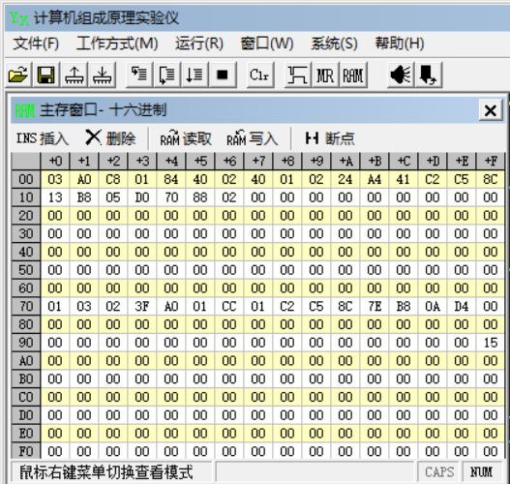

四、电路图（有就填，没有就不填）
五、引脚配置（约束文件，有就填，没有就不填））
六、实验分工
个人单位,无分工
七、实验收获（心得体会等，请以个人为单位分别写）
本次实验主要的收获是对于计算机的指令编码和格式有了更加深刻的认识和理解,计算机的指令不想我们日常使用的那样的简单,而是一串的01串进行控制的,同时,这次的作业,由于是个人完成的,所以,在做的起初其实很迷,做完了也不知道这个到底是干什么的,只知道对照着word文档去一个一个的写出来,上完课才对这些指令格式和指令有了一点点的认知,而不是刚开始的那种只会把这些指令手工编译出来,所以来时要多多去动手实践,而不是理论上的知识知道一点点就行了.

